学生缴费系统操作手册

微信公众号（支付宝生活号）操作
- 二维码
支付宝 微信
- 打开支付宝（微信），扫描上面相应的支付宝（微信）二维码，或者在支付宝（微信）中搜索“湖南非税”生活号（公众号），关注支付宝生活号或微信公众号
- 进入生活号或公众号，点击屏幕下方“湖南非税”或“在线缴费”，进入湖南非税征管服务平台
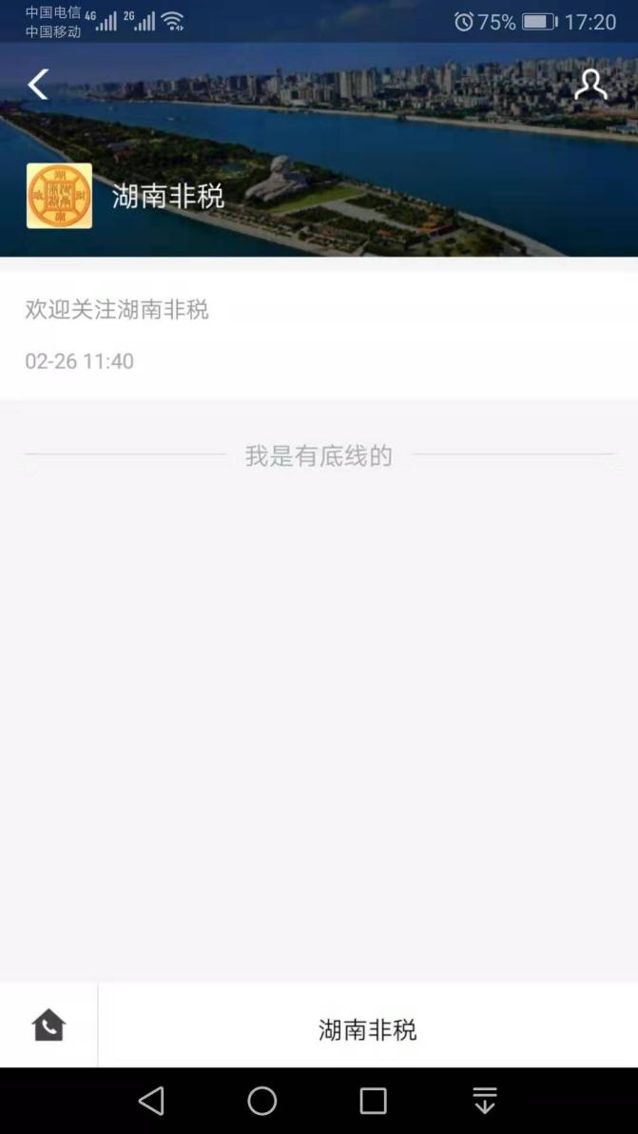
- 进入湖南非税征管服务平台
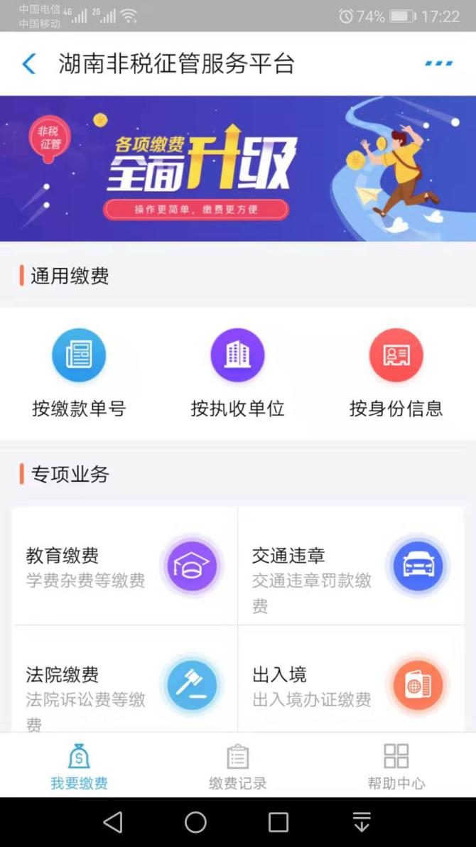
- 点击教育缴费，进入教育缴费查询界面
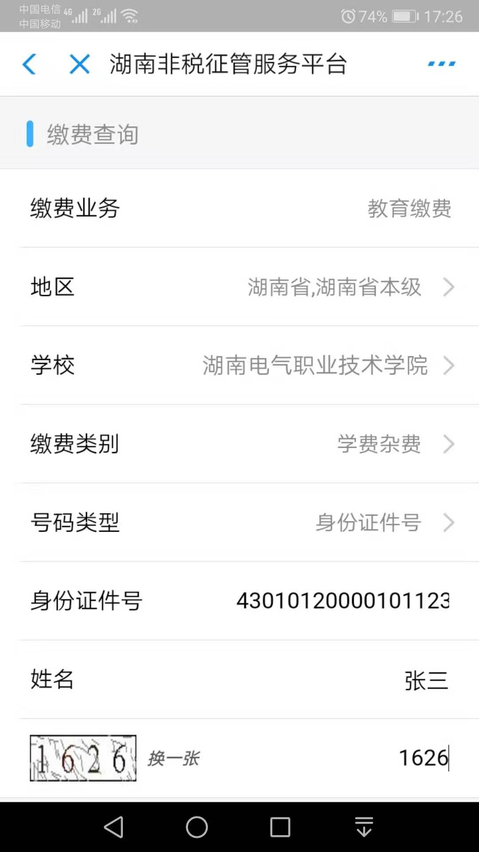

应缴费信息查询
- 选择教育缴费，
- 点击“选择地区”，选择“湖南省本级”，
- 点击“选择学校”，选择学生在读学校，
- 点击“学费杂费”，选择缴费类别，
- 点击“身份证号”，选择身份证号或学号。
- 输入学生身份证号码、学生姓名
- 根据屏幕显示，输入验证码信息
- 点击查询，反馈学生应缴费信息
2.显示需要缴费的信息
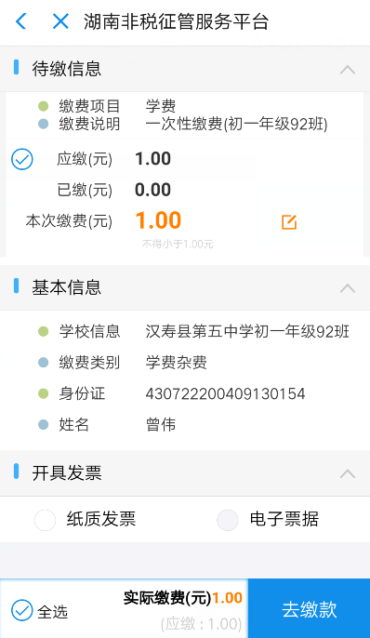

缴费
1.根据查询的应缴费信息，
- 勾选缴费项目前面圆圈里面的勾，选择本次缴费项目（默认全选）
- 点击缴费项目下面“本次缴费(元)”后面的输入符号，输入本次缴费金额
- 点击“去缴款”
2.生成订单，确认“待缴信息”、“基本信息”，在30分钟之内点击“立即支付”，进行缴款
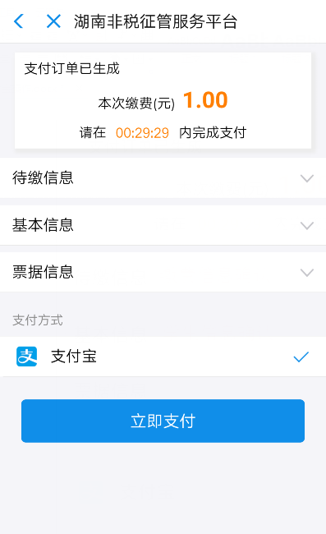
3.支付完成，显示付款成功，缴费订单号
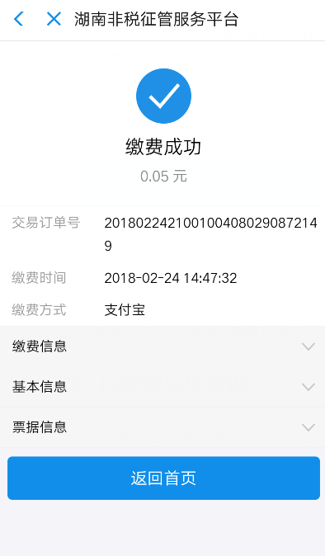

四、缴费记录查询
进入湖南非税征管服务平台，点击下方的“缴费记录”，即可查询本人的缴费记录信息。

